Контактная информация  Федеральное государственное бюджетное  профессиональное образовательное учреждение  Торжокский политехнический колледж  Федерального агентства по государственным резервам (ФГБОУ Колледж Росрезерва)  Адрес: 172008 Тверская область, г. Торжок,  ул. Студенческая, д. 3.  Контактные телефоны:  (48251) – код г. Торжка  9-22-57 – приемная директора колледжа  9-24-57 – вахта учебного корпуса  9-24-57 (доб. 152) – общеобразовательное отделение,  курсы подготовки к ОГЭ и ЕГЭ, приемная комиссия  9-24-57 (доб. 142) – техническое отделение  9-24-57 (доб. 162) – экономическое отделение  9-18-54 – отделение заочного и доп. образования  9-17-61 – учебная часть  9-86-37 – факс  E-mail: tpkrezerv@mail.ru  Сайт: www.tpkrosreserv.ru  VK: vk.com/rosrezerv_tpk  День открытых дверей – 26 марта 2021 г.  Приемная комиссия работает с 1 июня по 31 августа | Торжокский  политехнический колледж  Федерального агентства  по государственным резервам  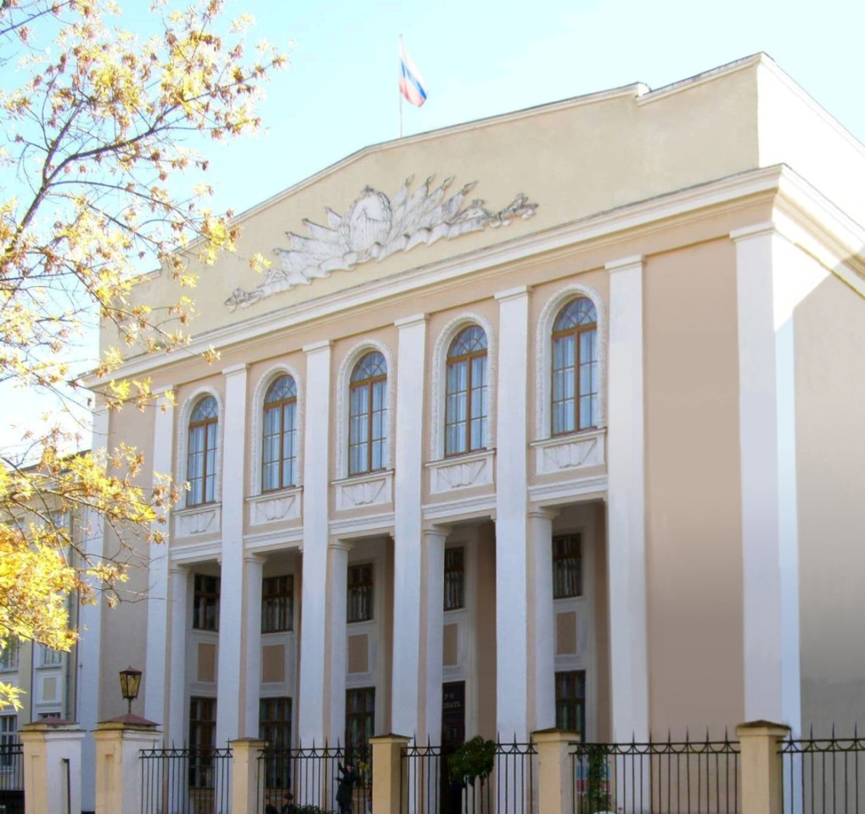  ОЧНОЕ ОБУЧЕНИЕ  Более 80 лет качественной подготовки специалистов
ОЧНОЕ ОБУЧЕНИЕ  № п/п СПЕЦИАЛЬНОСТИ КВАЛИФИКАЦИЯ СРОК ОБУЧЕНИЯ (после 9 кл.)  1. Сооружение и эксплуатация газонефтепроводов и газонефтехранилищ техник 3 года 10 мес.  2. Монтаж, наладка и эксплуатация электрооборудования промышленных и гражданских зданий техник 3 года 10 мес.  3. Экономика и бухгалтерский учёт (по отраслям) бухгалтер, специалист по налого-обложению 3 года 10 мес.  4. Товароведение и экспертиза качества потребительских товаров товаровед-эксперт 2 года 10 мес.  5. Операционная деятельность в логистике операционный логист 2 года 10 мес.  6. Право и организация социального обеспечения (платно*) юрист 2 года 10 мес.  *Стоимость обучения: первый курс – от 29 600 руб./год,  второй и последующий курсы – от 32 300 руб./год экономические специальности, от 36 900 руб./год технические специальности  Прием ведется по конкурсу аттестатов.  Все иногородние студенты обеспечиваются общежитием.  Учебная литература выдается бесплатно.  Юношам предоставляется отсрочка от армии.  ТВОЁ МЕСТО СРЕДИ НАС!  КОЛЛЕДЖ ЖДЁТ ТЕБЯ! | Торжокский политехнический колледж - учебное заведение с особенным предназначением. Его учредитель - Федеральное агентство по государственным резервам - федеральный орган исполнительной власти, осуществляющий управление единой системой государственного резерва Российской Федерации.  На протяжении всего периода существования (с 1938 г.) колледж выпустил более 25 тысяч специалистов. Среди них есть много выдающихся личностей, проявивших себя как в системе Росрезерва, так и в других отраслях хозяйства, в системе образования и науке.  Очное обучение - это:  • качественная профессиональная подготовка и разносторонняя студенческая жизнь;  • техническое творчество и научные исследования студентов, участие в выставках, конференциях, конкурсах профессионального мастерства и предметных олимпиадах;  • образование инновационного типа, индивидуальный подход к каждому студенту.  Сегодня колледж Росрезерва представляет собой современный студенческий городок. На его территории находятся учебный и лабораторный корпуса, учебно-производственные мастерские, спортивный комплекс, студенческое кафе, общежития, административно-хозяйственные здания.  На базе колледжа действует автошкола, где студенты с возраста 16 лет могут пройти курс подготовки водителей. Учебное вождение организовано на автомобилях Лада Калина и ГАЗ-3309.  Колледж дает много возможностей для дополнительного образования студентов. Работают различные курсы, которые помогают развить профессиональные навыки, а затем построить более успешную карьеру.  Документы для поступления:  - заявление (оформляется в приемной комиссии);  - паспорт (оригинал и копия);  - аттестат (оригинал и копия);  - медицинская справка по форме №086/у (оригинал);  - 4 фотографии размером 3 х 4 см (цветные);  - приписное свидетельство или военный билет (при наличии, для юношей, оригинал и копия).  - портфолио индивидуальных достижений (при наличии)

